#### **Base**

###### **Pacotes:**

#Pacotes necessários  
library(readr)  
library(fitdistrplus)  
library(MASS)  
library(actuar)

###### **Dados:**

# Importação dos dados:  
grupo4 <- read_csv("D:/Google Drive/6 - R/5 - Estágio 2 - Prova/Dados/grupo4.csv",col_types = cols(n = col_number(), x = col_number()))  
  
# separando apenas o x do data frame  
sin <- grupo4$x #sin = sinistros(x)

#### **Respostas**

###### **1. Considere os dados referente ao seu nome contidos na pasta. Por exemplo, Grupo 1 utilizará o arquivo denominado “grupo1.csv”.**

###### **a) Elabora uma tabela com as estatísticas descritivas da variável “x” que se refere aos valores dos sinistros.**

# estatísticas descritivas  
summary(sin)

## Min. 1st Qu. Median Mean 3rd Qu. Max.   
## 1258 6769 9137 9857 11976 27769

#### **Comentários:**

###### **b) Plote um histograma para a variável valor de 1 sinistro (‘x’).**

#histograma  
hist(sin, main = "Histograma dos sinistros", xlab = "Valores dos sinistros", ylab = "Frequência", breaks = 90)

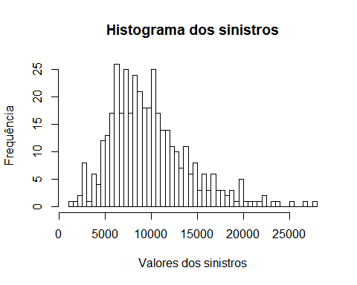

###### **c) Estime os parâmetros pelo método da máxima verossimilhança para as distribuições: “normal”,“gamma”, “lognormal”, “weibull”, “pareto”.**

# ajustes da distribuição:  
descdist(sin)

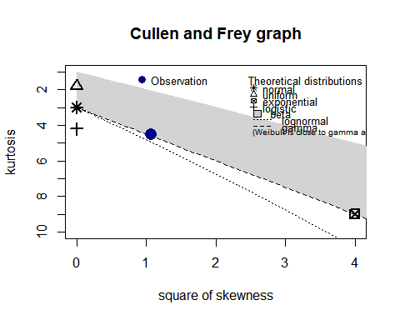

## summary statistics  
## ------  
## min: 1257.953 max: 27768.73   
## median: 9137.406   
## mean: 9856.514   
## estimated sd: 4358.057   
## estimated skewness: 1.033744   
## estimated kurtosis: 4.504158

###### **d) Apresente os gráficos dos modelos probabilísticos estimados em relação à distribuição empírica.**

1. Indique qual o modelo que melhor se ajusta aos dados dos sinistros e explique o porquê.